Предмет: технология 2.12.21.

Прочитайте приведенный ниже текс. Законспектируйте вместе с рисунком.

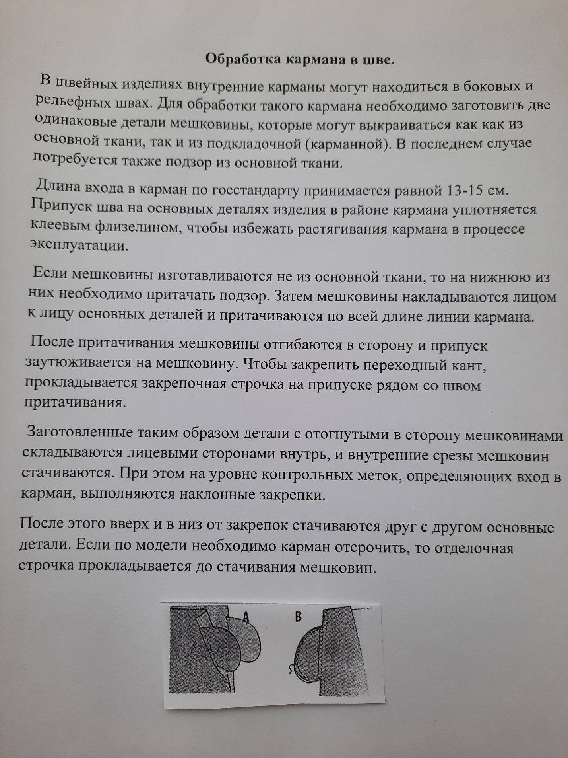
Сдать до 03.12.21. на почту galina.mashko@gmail.com

